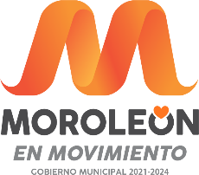

**BOLETIN**

**21 OCTUBRE**

COLECTA NACIONAL 2021

**LA CRUZ ROJA CUENTA CONTIGO**

**“TENGAMOS UNA BATALLA JUSTA”**

.

Se realizó el en la Presidencia Municipal el arranque de la colecta 2021 de la Cruz Roja Moroleón, mismo que fue encabezado por la Presidenta Municipal de Moroleón, Alma Denisse Sánchez Barragán, y el encargado de la Cruz Roja Mexicana de Moroleón, Raúl Jiménez Duran, encargado de la Cruz Roja Mexicana de Moroleón, Gto.

En el evento, la Presidenta Municipal destacó el enorme agradecimiento a la labor que realiza todos los días los voluntarios y personal que ahí trabaja y aseguró que en su gobierno encontrarán un aliado permanente para apoyarlos en su trabajo y campañas que emprendan. Además en el arranque se habló sobre la importancia que tiene la colecta para la institución con el slogan “Ayúdanos a tener una batalla justa”, lo que es una de las principales encomiendas que la Presidenta dijo que tiene su gobierno, el primero en ser ciudadano y que es de puertas abiertas.

La Colecta Nacional 2021 que arrancó hoy 21 de Octubre finalizará el próximo 5 de noviembre del presente año.